Федеральное государственное автономное образовательное учреждение высшего образования «Национальный исследовательский университет ИТМО»
Факультет программной инженерии и компьютерной техники (ФПИиКТ)
Лабораторная работа № 1
Дисциплина: Информатика
Перевод чисел между различными системами счисления
Номер варианта: 16
Выполнил
Сафин Илья Дмитриевич
Группа: 3106

Проверил
Балакшин Павел Валерьевич
Доцент факультета программной инженерии и компьютерной техники
Кандидат технических наук

г. Санкт-Петербург 2025 г.

Оглавление
Сокращения 3
Задание 3
Основное задание 3
Дополнительное задание 3
Основные этапы вычисления 4
Пример 1 4
Пример 2 4
Пример 3 4
Пример 4 5
Пример 5 и 6 5
Пример 7 6
Пример 8 и 9 6
Пример 10 6
Пример 11 7
Пример 12 7
Пример 13 7
Дополнительное задание 9
Заключение 10
Список использованных источников 10

Сокращения
СС – Система счисления

Задание

Основное задание
Перевести число "А", заданное в системе счисления "В", в систему счисления "С". Числа "А", "В" и "С" взять из представленной ниже таблицы. Для примеров с пятого по седьмой выполнить операцию перевода по сокращенному правилу. Для примеров с четвёртого по шестой и с восьмого по девятый найти ответ с точностью до пятого знака после запятой. В примере 12 группа символов с надчёркиванием означают отрицательные цифры в симметричной системе счисления.
Таблица 1
Данные для основного задания
№ | A | B | C
1 | 55633 | 10 | 9
2 | 406D1 | 15 | 10
3 | 68543 | 9 | 11
4 | 17,97 | 10 | 2
5 | 5E,DA | 16 | 2
6 | 33,72 | 8 | 2
7 | 0,011111 | 2 | 16
8 | 0,101111 | 2 | 10
9 | 9F,1E | 16 | 10
10 | 354320 | Факт | 10
11 | 192 | 10 | Фиб
12 | 32{^3}44 | 9С | 10
13 | 3088 | 10 | Факт

Дополнительное задание
Написать программу на любом языке программирования, которая бы на вход получала число в системе счисления "С" из примера 11 таблицы 1, а на выходе вы выдавала это число в системе счисления "B" из примера 11 таблицы 1.

Основные этапы вычисления

Пример 1
Чтобы перевести число из десятичной СС, последовательно поделим число на основание новой СС, записывая остатки[1]. Остатки записываем в обратном порядке, это и будет число в новой системе счисления (Рисунок 1).
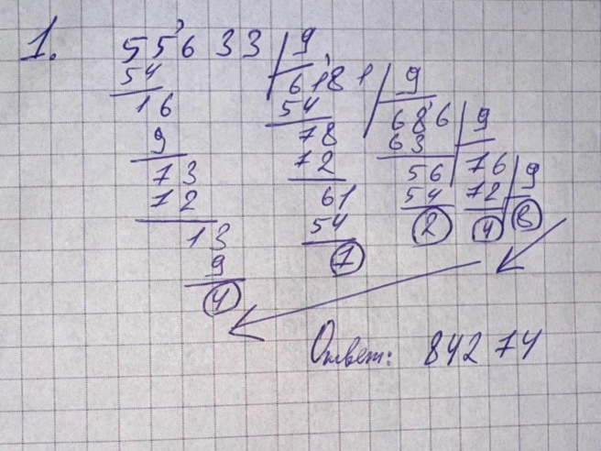
Рисунок 1. Пример 1

Пример 2
Чтобы перевести число в десятичную СС, нужно воспользоваться формулой . Где – это основание СС, – это -ая цифра числа считая с нуля начиная с младшего разряда и заканчивая старшим, а – это количество цифр в числе (Рисунок 2).
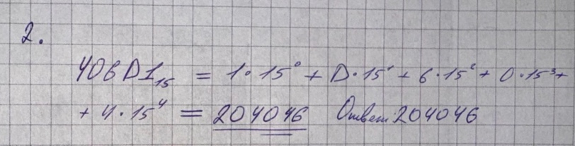
Рисунок 2. Пример 2

Пример 3
Чтобы перевести число из СС с основанием в СС с основанием , нужно перевести его в десятичную СС, используя алгоритм из Примере 2, а затем перевести его в СС с основанием , используя алгоритм из Примере 1 (Рисунок 3).
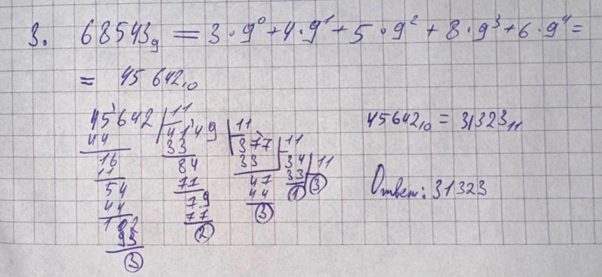
Рисунок 3. Пример 3

Пример 4
Чтобы перевести дробное число в СС с основанием , нужно разделить число на целую и дробную часть. Целую часть переводим в СС с основанием используя алгоритм из Примера 1. Дробную часть умножаем на , получившиеся умножением число делим на целую и дробную часть, целая часть является новым дробным разрядом итогового числа, а для дробной части алгоритм повторяется [2]. Алгоритм повторяется до тех пор, пока не получим в дробной части 0 или пока не получим нужное количество разрядов по условию задачи (Рисунок 4).
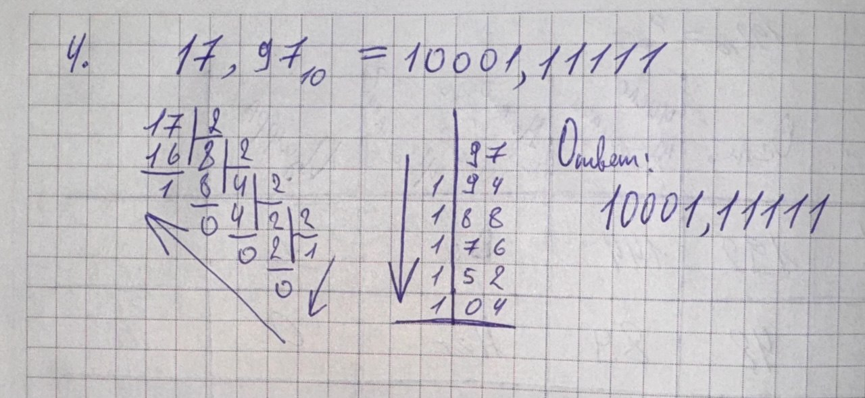
Рисунок 4. Пример 4

Пример 5 и 6
Чтобы перевести число из СС с основанием вида , нужно перевести каждую цифру исходного числа в итоговую СС сохраняя при этом ведущие нули. Где – это основание СС исходного числа, – это основание СС итогового числа, а – количество ведущих нулей для цифры 0 в СС (Рисунок 5).
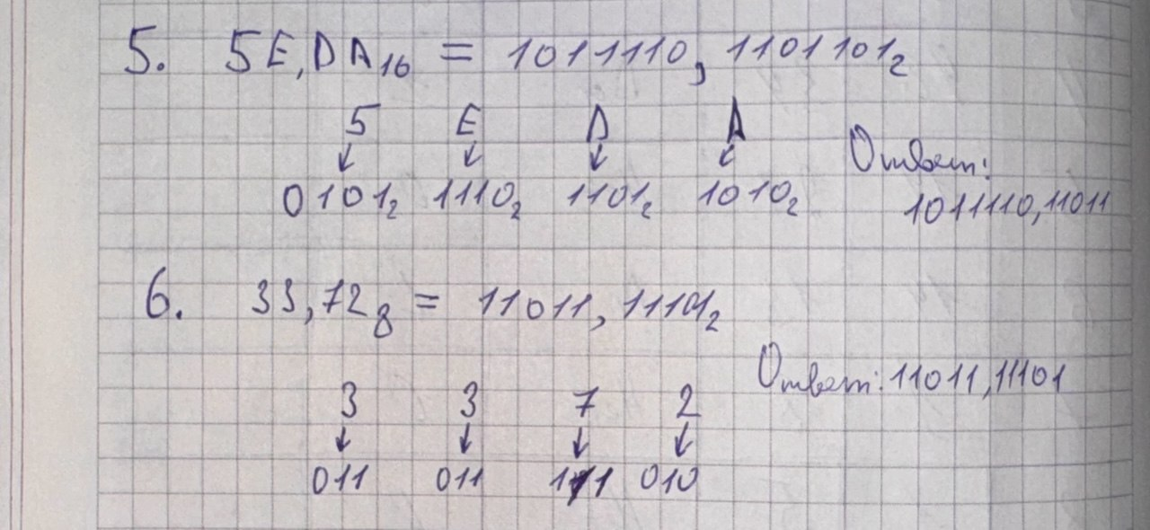
Рисунок 5. Пример 5 и 6

Пример 7
Чтобы перевести число из СС с основанием вида , нужно разделить исходное число на блоки по цифр, добавляя при необходимости ведущие и значащие нули, и заменить каждый блок на цифру из итоговой СС (Рисунок 6).
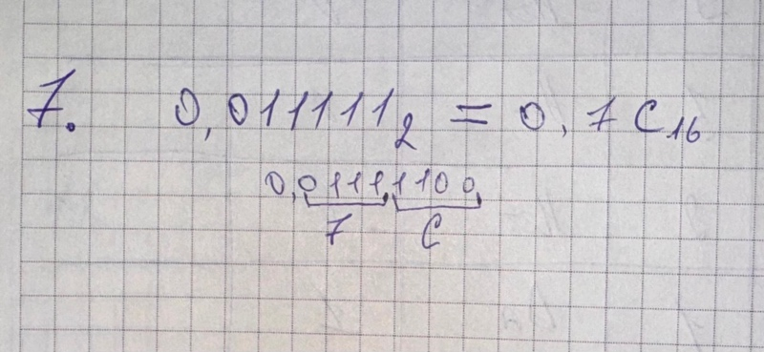
Рисунок 6. Пример 7

Пример 8 и 9
Чтобы перевести дробное число в десятичную СС, нужно разделить число на целую и дробную часть. Целую часть переводим используя алгоритм из Примера 2. Дробную часть переводим по формуле: . Где – это основание СС, – это -ая цифра дробной части числа считая с единицы начиная со старшего разряда и заканчивая младшим, а – это количество цифр в дробной части числа (Рисунок 7).
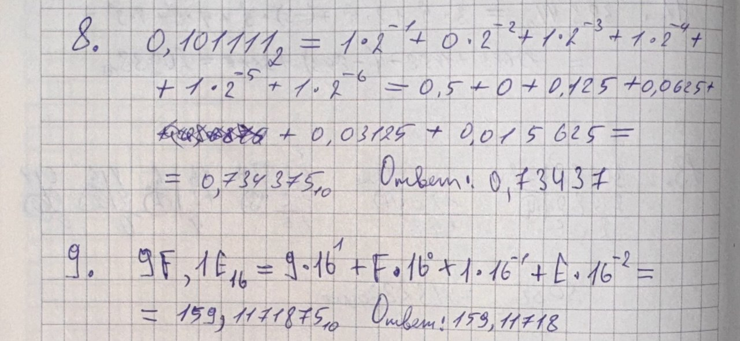
Рисунок 7. Пример 8 и 9

Пример 10
Чтобы перевести число из Факториальной СС в десятичную, нужно представить число в виде суммы произведений разряда числа и факториала его номера(Рисунок 8).
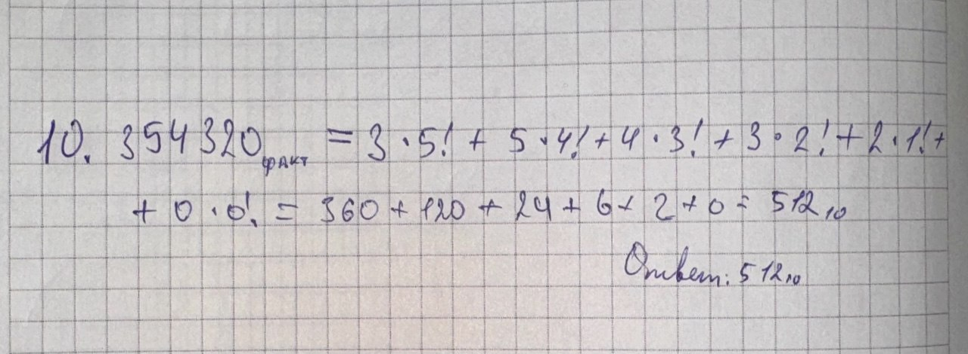
Рисунок 8. Пример 10

Пример 11
Чтобы перевести число из десятичной СС в Фибоначчиевую, необходимо вычитать из числа наибольшее возможное число Фибоначчи. Результаты вычитания (в виде битов 1 или 0) формируют разряды числа в Фибоначчиевой СС (Рисунок 9).

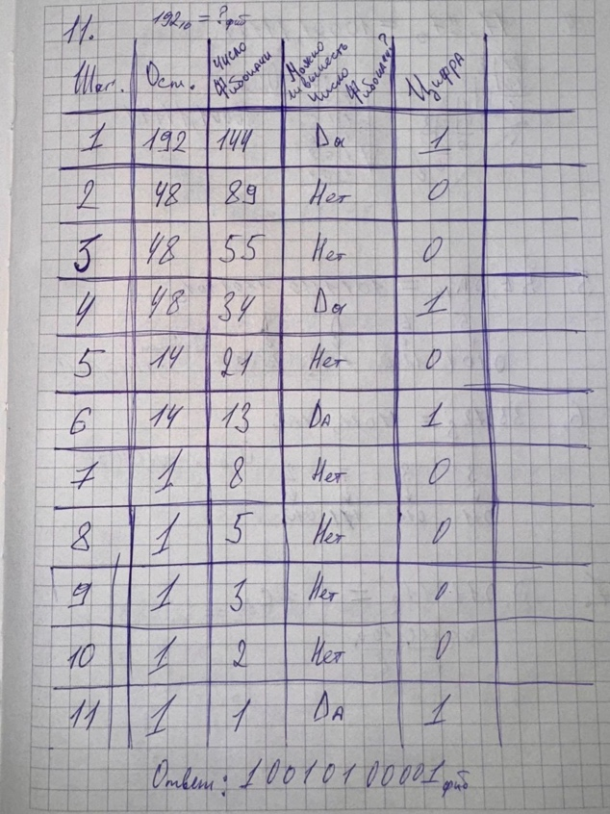
Рисунок 9. Пример 11

Пример 12
Чтобы перевести число из симметричной СС в десятичную, нужно воспользоваться алгоритмом из Примера 2 (Рисунок 10).
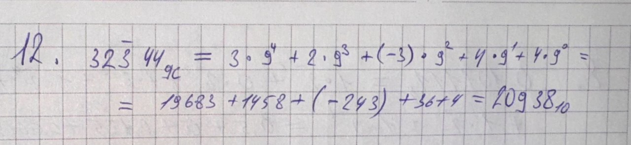
Рисунок 10. Пример 12

Пример 13
Чтобы перевести число из десятичной СС в факториальную, необходимо делить остаток числа на наибольший возможный факториала. Результаты целочисленного деления будут являться разрядами числа в факториальной СС.(Рисунок 11).
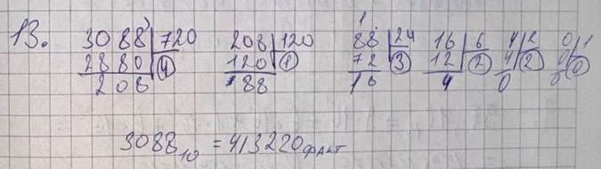
Рисунок 11. Пример 13

Таблица 2
Ответы
№ | Ответ
1 | 84274
2 | 204046
3 | 31323
4 | 10001,11111
5 | 1011110,11011
6 | 11011,11101
7 | 0,7С
8 | 0,73437
9 | 159,11718
10 | 512
11 | 10010100001
12 | 20938
13 | 413220

Дополнительное задание
Код выполняет преобразование числа из Фибоначчиевой СС в десятичную(Рисунок 12). Порядок работы:
- Программа считавает число из строки.
- Заводится пустой список res для хранения цифр результирующего числа.
- Строится ряд чисел Фибоначчи длиной числа С.
- Число С преобразуется в развернутый список разрядов числа С.
- Выполняется первый шаг преобразования:
  - Запускается цикл for, который срабатывает столько раз, сколько разрядов в исходном числе.
  - В список результатов добавляется произведение последнего числа из ряда чисел Фибоначчи и последнего числа из списка разрядов исходного числа.
- Далее программа суммирует все числа полученного списка.
- После завершения всех шагов число возвращаются в виде строки.
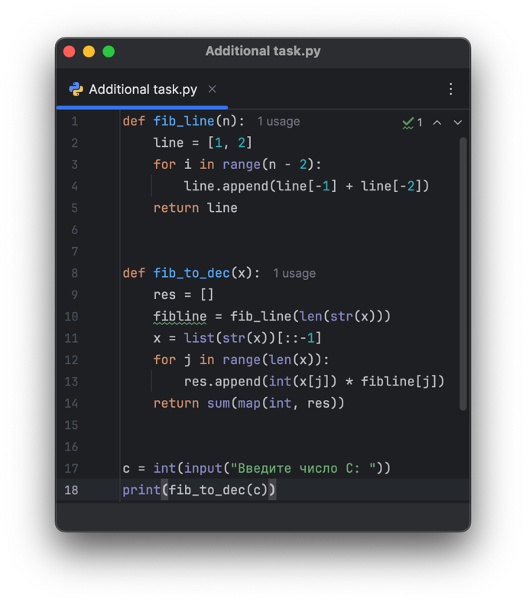
Рисунок 12. Листинг программы

Заключение
В ходе выполнения данной лабораторной работы я повторил базовые правила для перевода чисел в различных системах счисления. Была написана программа на языке Python для перевода чисел из Фибоначчиевой СС в десятичную.

Список использованных источников
- Алексеев Е.Г., Богатырев С.Д. Информатика. Мультимедийный электронный учебник. – Режим доступа: http://inf.e-alekseev.ru/text/toc.html [1].
- Орлов С. А., Цилькер Б. Я. Организация ЭВМ и систем: Учебник для вузов. 2-е изд. – СПб.: Санкт-Петербург, 2011. – с. 599-611 [2].
- Балакшин П.В., Соснин В.В., Калинин И.В., Малышева Т.А., Раков С.В., Рущенко Н.Г., Дергачев А.М. Информатика: лабораторные работы и тесты. – СПб: Университет ИТМО, 2019. – 56 с [3].

